Maze runner

จัดทำโดย

นายนิติพัฒน์ ศรีธระชิยานนท์ 63090500426

นายพิษณุ บุญญาอนันต์ 63090500429

นายพรพล ตั้งอดุลรัตน์ 63090500439

เสนอ

อาจารย์ วิบูลศักดิ์ วัฒายุ

รายงานนี้เป็นส่วนหนึ่งของรายวิชา

CSS121 มหาวิทยาลัยพระจอมเกล้าธนบุรี

ภาคเรียนที่ 1 ปีการศึกษา 2563

คำนำ

รายงานเล่มนี้จัดทำขึ้นเพื่อเป็นส่วนหนึ่งของวิชา css121 เพื่อให้ได้ศึกษาหาความรู้และได้ศึกษาอย่างเข้าใจเพื่อเป็นประโยชน์กับการเรียน

ผู้จัดทำหวังว่า รายงานเล่มนี้จะเป็นประโยชน์กับผู้อ่าน หรือนักเรียน นักศึกษา ที่กำลังหาข้อมูลเรื่องนี้อยู่ หากมีข้อแนะนำหรือข้อผิดพลาดประการใด ผู้จัดทำขอน้อมรับไว้และขออภัยมา ณ ที่นี้ด้วย

ผู้จัดทำ

นายนิติพัฒน์ ศรีธระชิยานนท์, นายพิษณุ บุญญาอนันต์ และ นายพรพล ตั้งอดุลรัตน์

สารบัญ

หน้า

Maze Runner 1-2

Depth first search algorithm 3

Kruskal’s algorithm 4

แหล่งที่มา 5

Maze runner

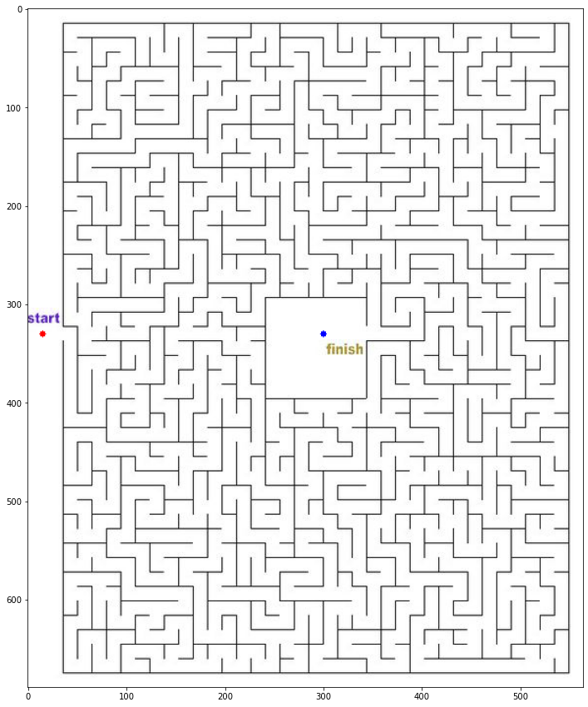

**After use Dijkstra’s Algorithm**

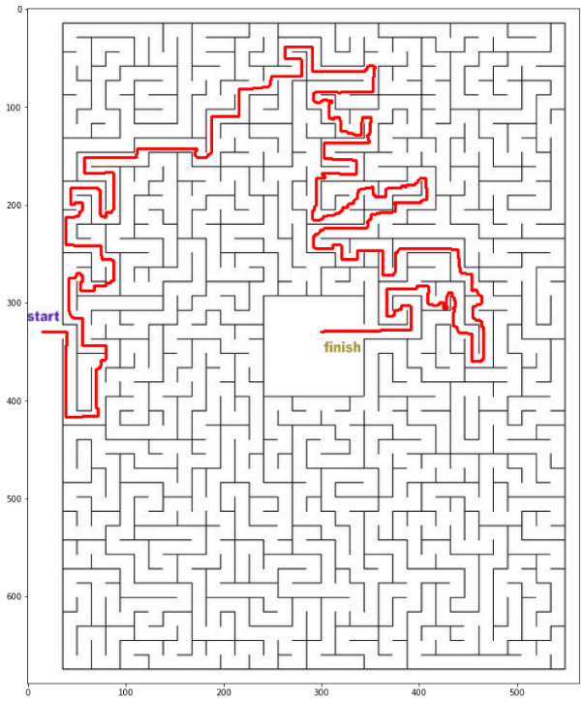

Ex. Code

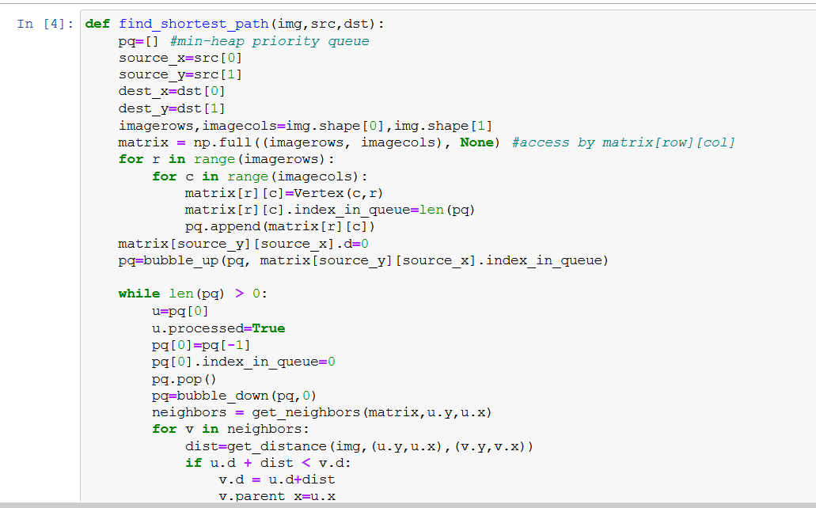

Depth first search Algorithm

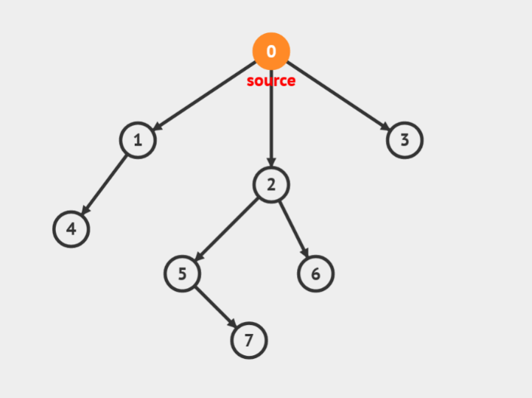

Using DFS in python (from ex. above)

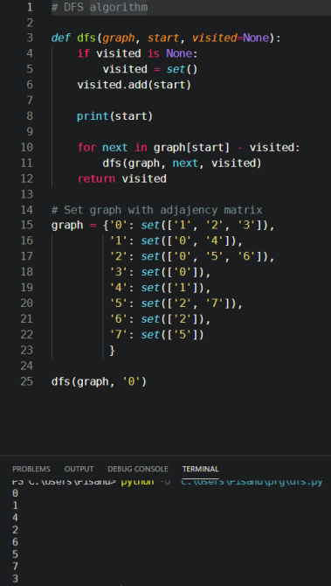

Ex. Code



Kruskal's Algorithm

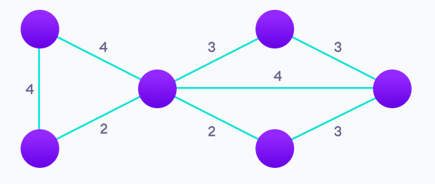

Using Kruskal’s in python (from ex. above)

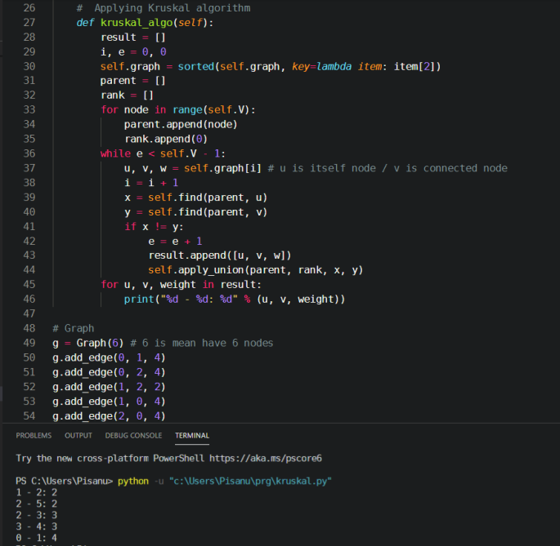

Ex. Code



แหล่งที่มา

https://github.com/maxwellreynolds/Maze

https://www.programiz.com/dsa/graph-dfs

https://www.programiz.com/dsa/kruskal-algorithm